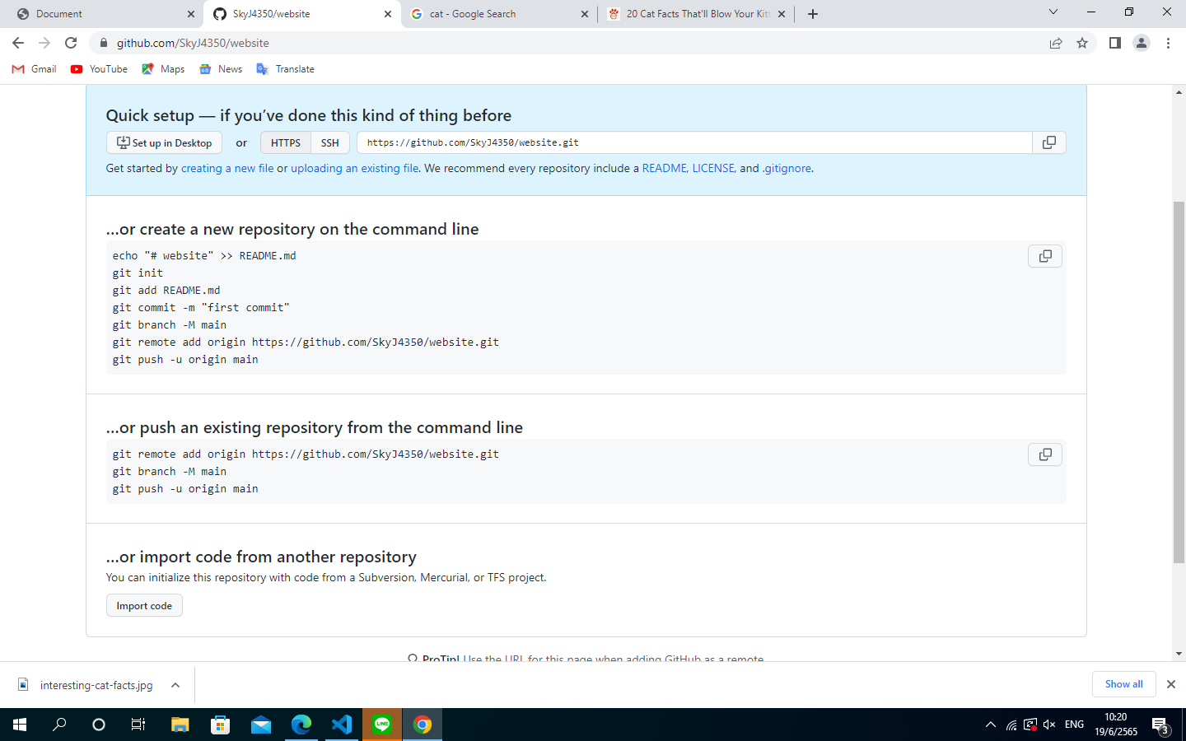

echo "# website" >> README.md

git init

git add README.md

git commit -m "first commit"

git branch -M main

git remote add origin https://github.com/SkyJ4350/website.git

git push -u origin main

git remote add origin https://github.com/SkyJ4350/website.git

git branch -M main

git push -u origin main

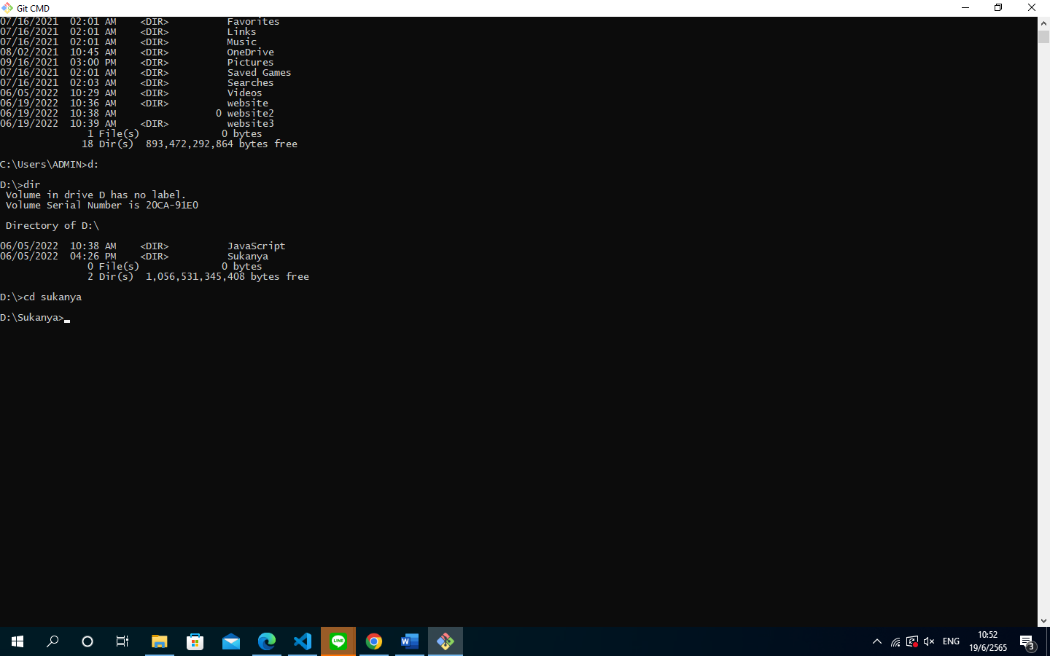

พิมพ์ git init เพื่อกำหนดค่าเบื้องต้นให้ไฟล์ที่เราจะอัพโหลด

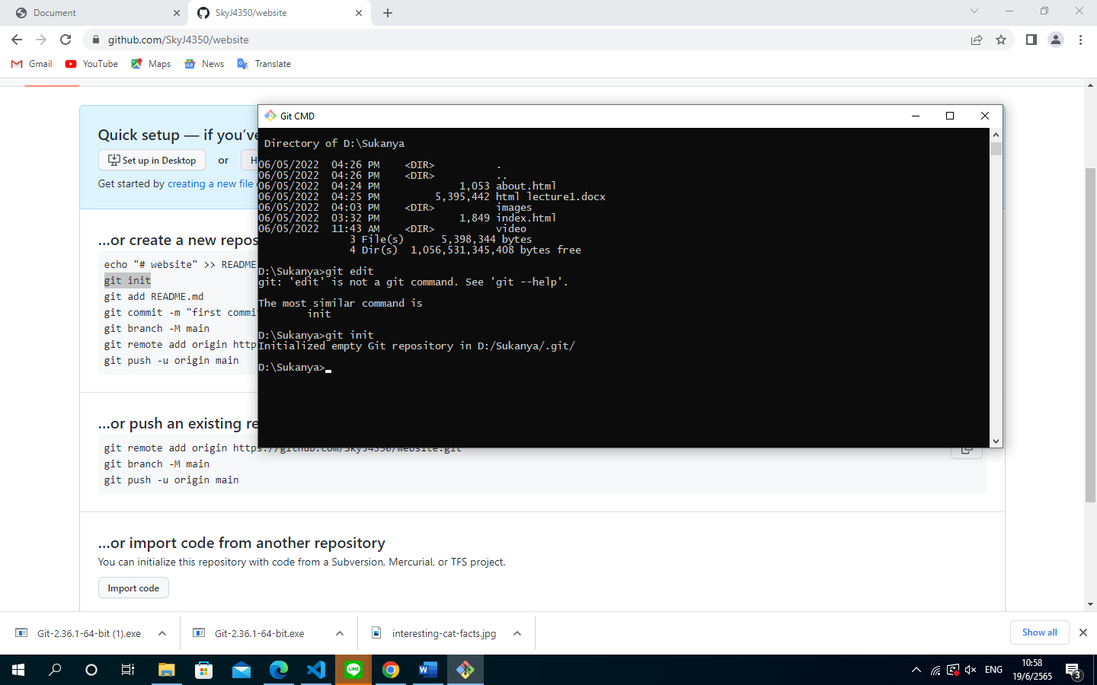

เอาให้เหลือ hide protect อย่างเดียว เพื่อเอาไว้ดูไวรัสซ่อนตัว

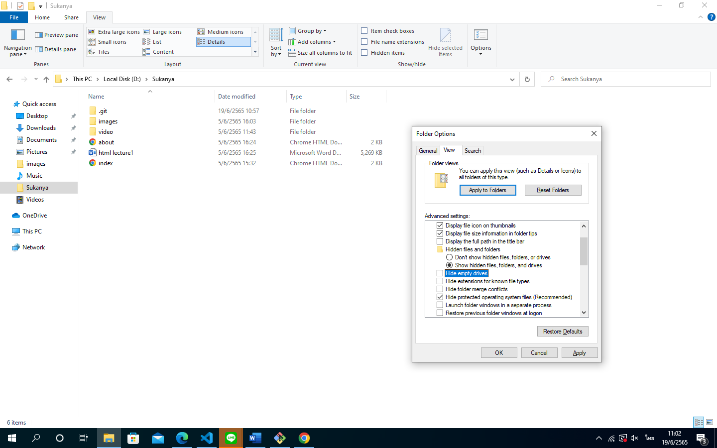

พิมพ์ “git add . “ เพื่อให้สร้างทุกไฟล์นอกจากRead.me ด้วย

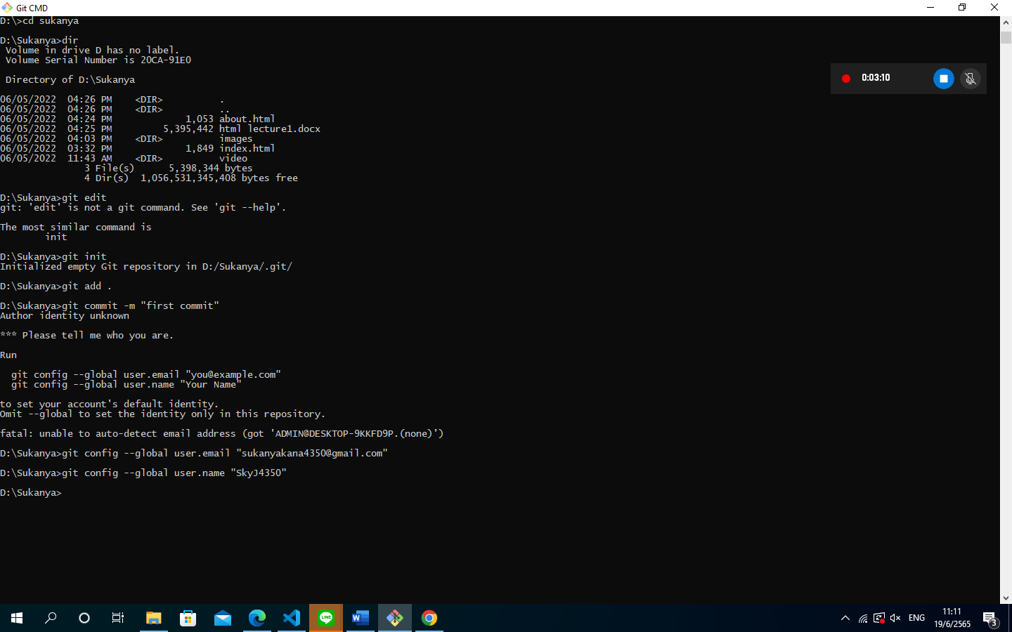

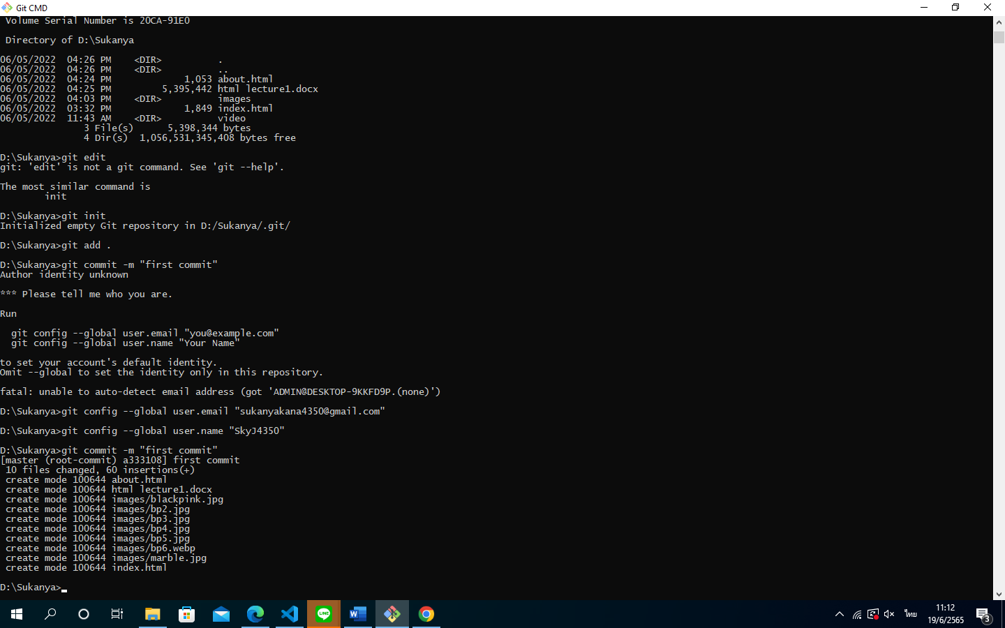

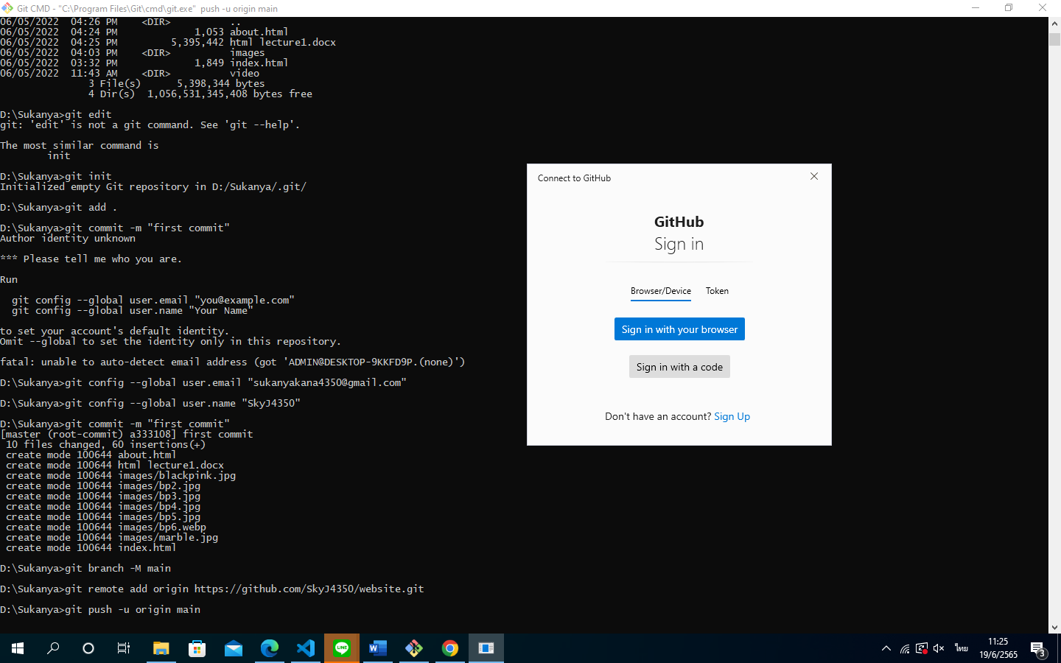

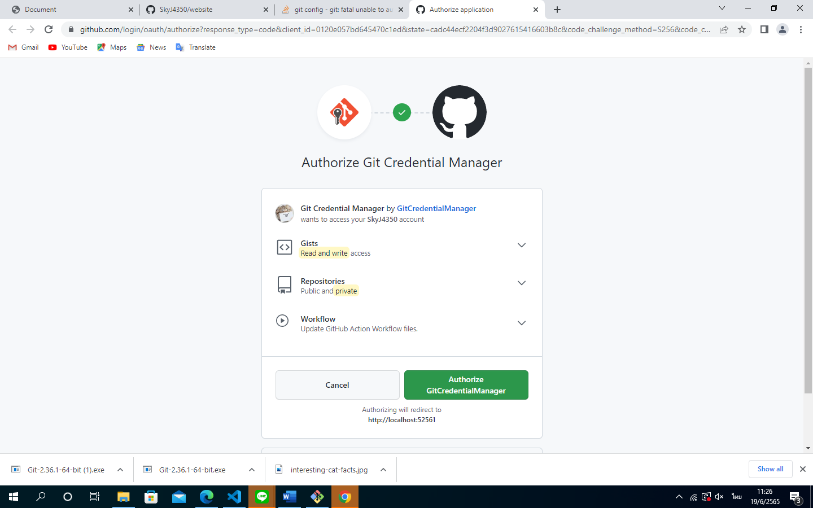

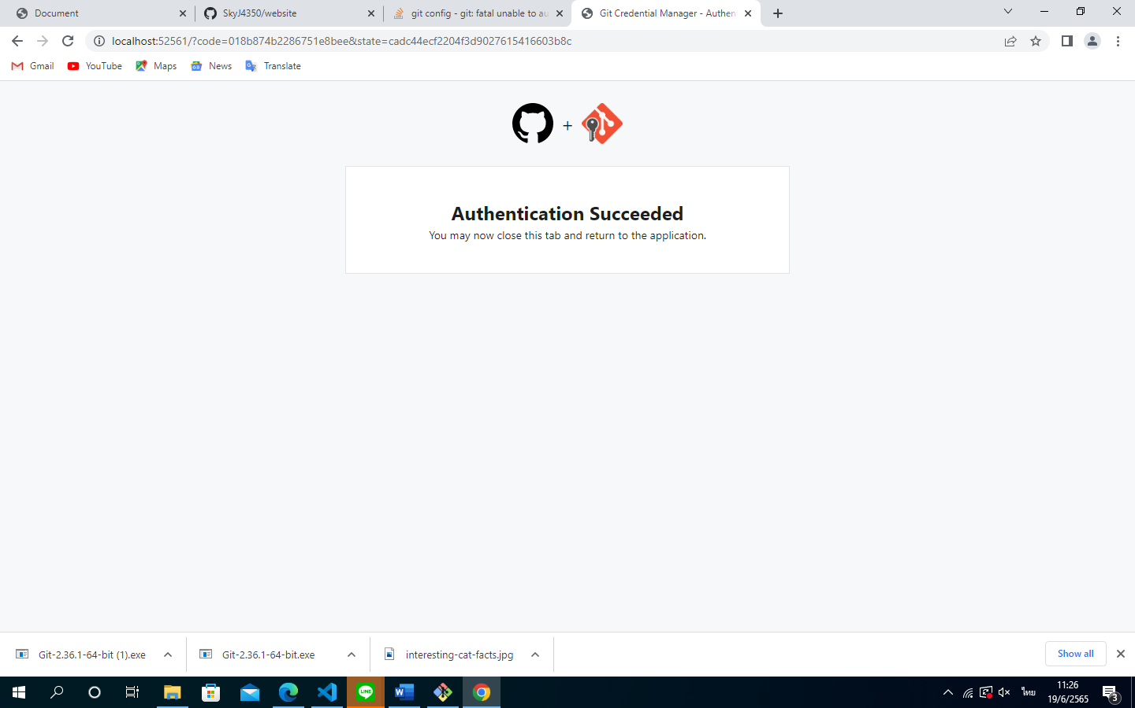

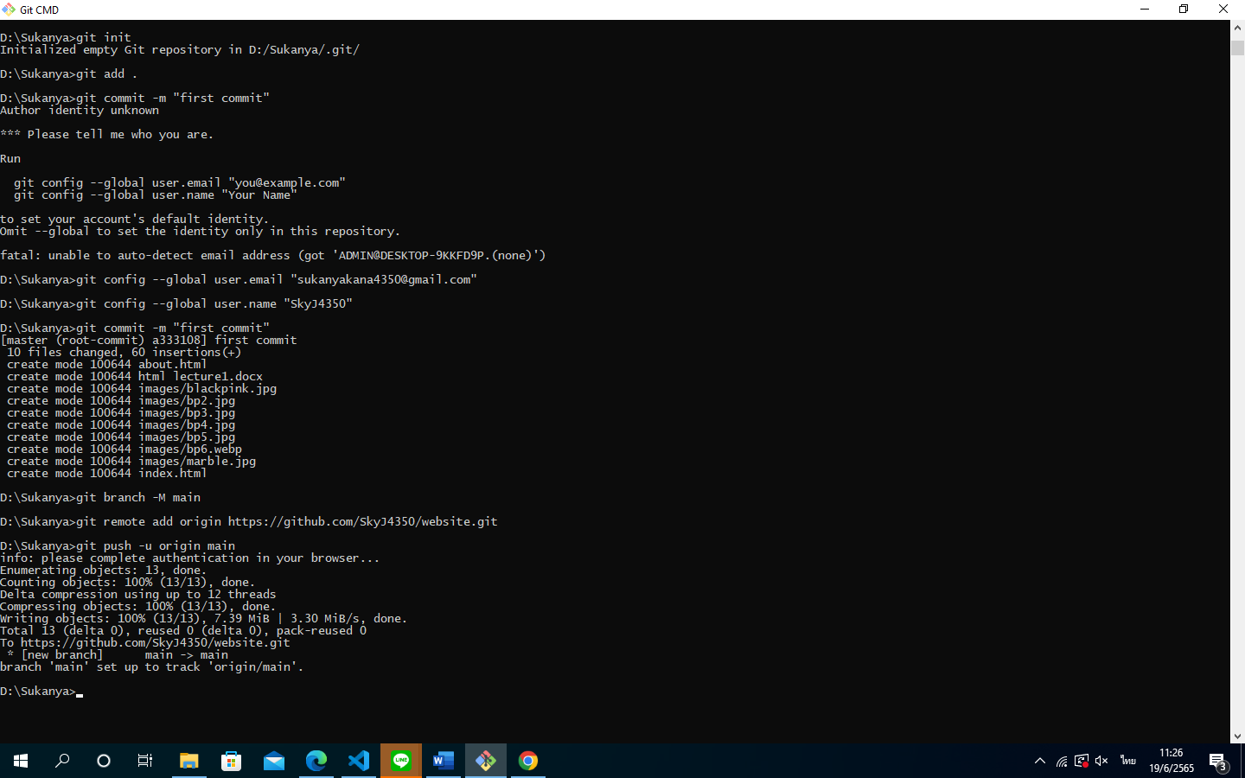

สร้าง profile.html ที่ VS code

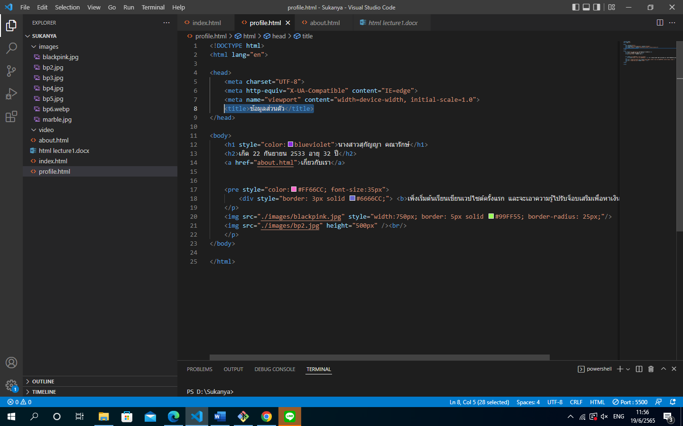

ไปที่ git cmd เพื่อupdate ไปที่ git hub

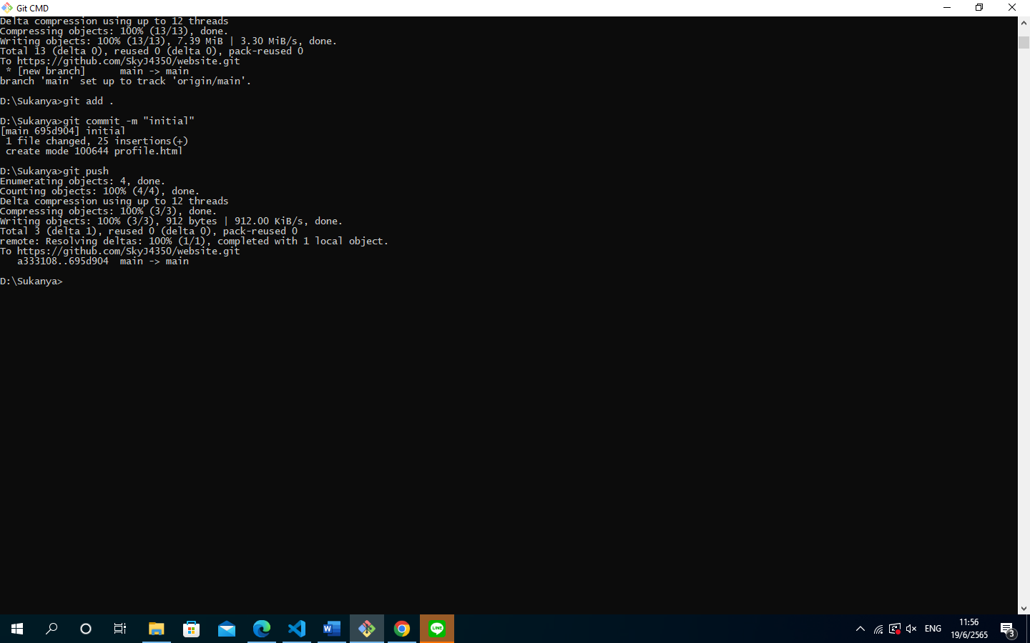

ลองรีเฟรชตรวจสอบที่หน้าไฟล์ website ใน github ของเรา จะเห็นว่า profile.html ถูก upload เข้ามาแล้ว

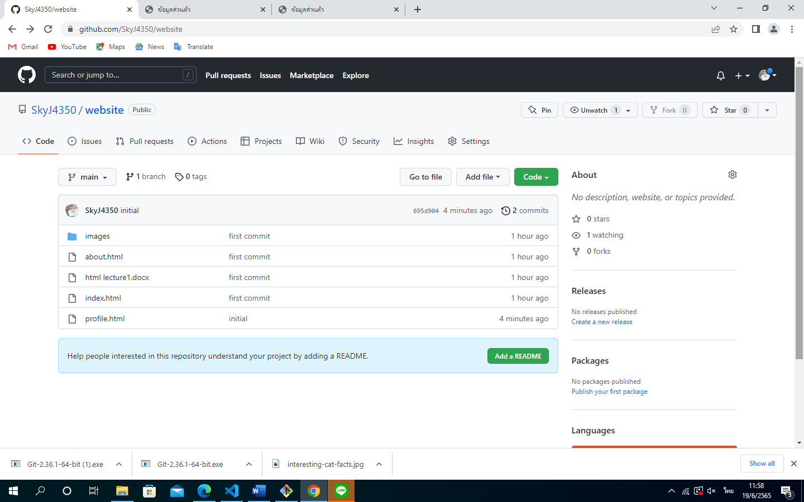

สมมติจะทำต่อที่บ้าน

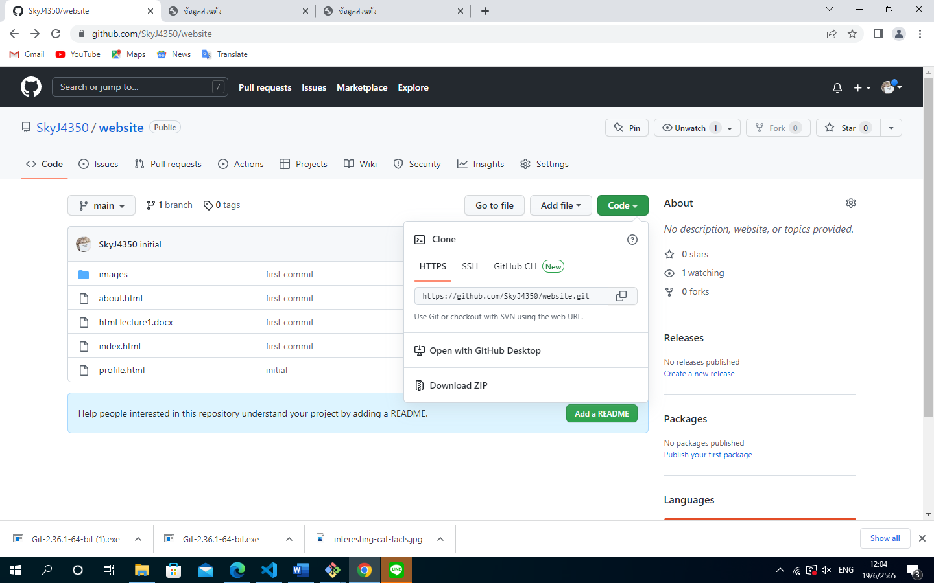

https://github.com/SkyJ4350/website.git

เครื่องที่บ้านให้เปิด git cmd https://github.com/SkyJ4350/website.git